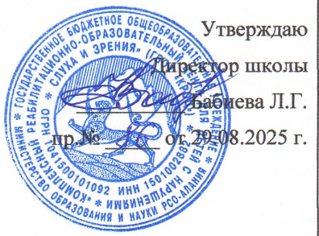

План работы Управляющего совета ГБОУ КРОЦ на 2024 - 2025 учебный год

Время проведения | Мероприятие
Сентябрь  2025 | 1. Утверждение изменений в составе УС. Определение состава комиссий Управляющего совета на 2025-2026 учебный год.  2. Согласование режима работы образовательного процесса в 2025-2026 уч.г.  3. Утверждение плана работы Управляющего совета школы, утверждение графика заседаний Управляющего совета школы на 2025-2026 уч.г.  4. Принятие, рассмотрение и (или) согласование локальных нормативных актов в соответствии с уставом школы и действующим законодательством.  5. Согласование режима работы школы на 2025-2026 уч.г.  6. Рассмотрение материалов самообследования и подготовка публичного отчёта администрации школы.
Ноябрь  2025 | - Предварительные результаты образовательной деятельности за I четверть уч. года.  - Анализ реализации образовательных программ.  - Обеспечение санитарных норм и безопасности обучающихся во время пребывания в школе. Отчёт о состоянии работы по организации безопасных условий обучения и воспитания.  - Обеспечение Интернет-безопасности.  - Защита персональных данных.
Январь  2026 | 1. Результаты учебной деятельности за I полугодие 2025-2026 учебного года.  2. Развитие детского самоуправления.  3. Выполнение правил внутреннего распорядка персоналом школы с точки зрения сохранения здоровья.  4. Контроль качества образования.
Апрель  2026 | - О ходе подготовки и проведения промежуточной аттестации школьников.  - Рассмотрение вопросов: о работе со спонсорами школы, о ходе подготовки к проведению ремонтных работ в учреждении.  - Отчет о проведении итогов работы Управляющего совета школы.  - Утверждение режима работы и календарного учебного графика работы ОУ на новый учебный год.  - Итоги обученности за учебный год.  - Задачи обучения, воспитания на новый 2026-27 уч.г.  - Подготовка школы к 2026-27 учебному году.

